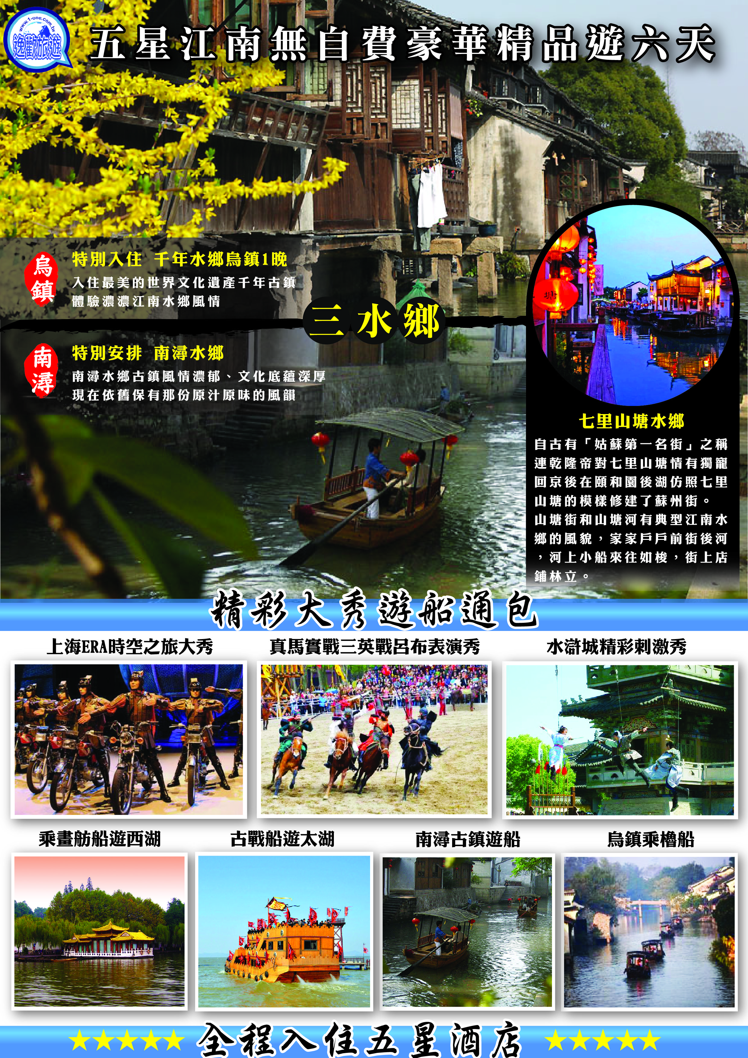

季節增送即日起至12/31出發 - 大閘蟹二隻(1公1母)
現代與懷舊並俱上有天堂下有蘇杭人間美景盡在江南
豪華精品大通包 通包無自費行程
二大主題樂園三水鄉三大秀四遊船 五星住宿
特別安排入住一晚特色絕美烏鎮
享用知名海底撈火鍋風味 享受無微不至的服務及滿足感
- 二樂園：三國城、水滸城
- 三水鄉：烏鎮水鄉、南潯水鄉、七里山塘水鄉
- 三大秀：ERA時空之旅大秀、真馬實戰三英戰呂布大型表演秀、水滸城精彩刺激秀
- 四遊船：乘畫舫船遊西湖、古戰船遊太湖、南潯古鎮遊船、烏鎮乘櫓船
- 五星住宿 再特別安排一晚特色烏鎮
上海~現代與懷舊並俱之美
直轄市上海市，最大商業和經濟中心，繁榮現代化不夜城，被譽為「中國最美麗的櫥窗」。
杭州~西湖十景之美
位於浙江省，美麗浪漫的風景城市，充滿典雅的氛圍，西湖為世界旅遊達人必遊之地。
蘇州~園林城市之美
位於江蘇省，具有2500多年歷史的文化古城，美麗的園林城市、有絲綢之都的美譽。
無錫~吳中勝景之美
素有『吳中勝地』之稱，以『珍珠』於世界聞名，其風景集湖、泉、洞、園之美於一體。
國際五星住宿 :
蘇州:5吳宮泛太平洋或維也納國際酒店(原威聯豪生酒店)或匯融廣場假日或雅都大酒店
或同級
無錫:5君樂喜來登酒店或雷迪森酒店或皇冠假日酒店或同級
上海:5昆山維景國際酒店(原逸林希爾頓)或昆山皇冠假日酒店或太倉喜來登酒店或同級
再特別安排一晚入住特色烏鎮
享用道地風味餐
蘇州東淩+紅湯麵風味、海底撈火鍋風味、乾隆宴、烏鎮農家風味宴、南潯風味
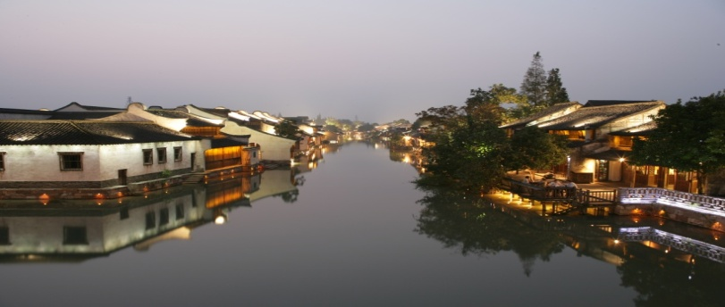
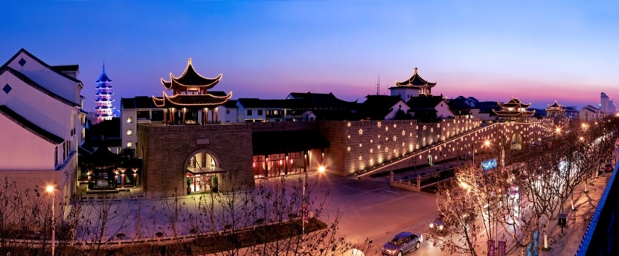
、小籠包風味、東坡肉叫花雞風味、海派風味、上海本幫風味

季節增送即日起至12/31出發 - 大閘蟹二隻(1公1母)
現代與懷舊並俱 上有天堂下有蘇杭人間美景盡在江南豪華精品大通包 通包無自費行程
二大主題樂園 三水鄉 三大秀 四遊船 五星住宿特別安排入住一晚特色絕美烏鎮
享用知名海底撈火鍋風味 享受無微不至的服務及滿足感

- 台北 / 杭州→蘇州遊中國十大名街平江路
遊中國十大  名街平江路 | 街區格局和800多年前《平江圖》上所刻“雙棋盤”格局基本一致，堪稱城市發展史的奇跡。
早餐：X |  |  | 中餐： X | 晚餐：機上
住宿：吳宮泛太平洋或維也納國際酒店(原威聯豪生酒店)匯融廣場假日或雅都大酒店或同級
- 蘇州貝聿銘蘇州博物館、太平天國忠王府、寢具文化館、七里山塘水鄉 →
無錫 長廣溪國家濕地公園、紫砂壺博物館
貝聿銘蘇州  博物館 | 由著名建築大師貝聿銘設計，是蘇州地方歷史文化綜合性博物館，館內已出土文物、明清書畫和古代工藝品為主要特色。
太平天國  忠王府 | 忠王府在江蘇省蘇州市的東北街，是一座宏大的建築物，這是清代農民起義政權太平天國忠王李秀成的王府，是當年太平天國留存下來的最完整的建築物，也是我國歷史上遺存下來最完整的農民起義軍王府。
寢具文化館 | 由專業人員講解如何可了解好的蠶絲品，亦可在此選購絲綢混絲綢等產品。
七里山塘水鄉 | 稱為“山塘街”，山塘河和山塘街長約七里，叫“七里山塘”。自古山塘街有“姑蘇第一名街”之稱。清乾帝壬午年遊江南，到七里山塘曾御筆書寫“山塘尋勝”；如今山塘尋勝禦碑亭仍然保存完好。乾隆帝對七里山塘情有獨寵，回京後在頤和園後湖仿照七里山塘的模樣修建了蘇州街。七里山塘是蘇州古代的金粉地、鬧市區，是開發的新景點。
長廣溪國家  濕地公園 | 長廣溪濕地公園位於蠡湖西南岸石塘橋堍，是連接蠡湖和太湖 的生態廊道，占地約二百六十公頃，其中水面約八十公頃。它西依軍嶂山，東鄰大學城，北連蠡湖，南靠太湖，依山傍湖。
紫砂壺博物館 | 瞭解中國千年紫砂文化和巧奪天工的製作工藝。
早餐：酒店內 |  |  | 中餐：東淩+紅湯麵風味 | 晚餐：海底撈火鍋風味
住宿：君樂喜來登酒店或皇冠假日酒店或雷迪森酒店或同級
- 無錫 太湖風景區戰船遊太湖、三國城、真馬實戰秀三英戰呂布大型表演、水滸城、
水滸精彩秀、珍珠展示館→烏鎮西柵景區+船、夜遊水鄉、
入住濃濃烏鎮水鄉風情烏鎮
太湖風景區  船遊太湖 | 特別安排【乘古船遊覽太湖】，觀賞湖光美景。太湖是中國第三大淡水湖，周近400公里。
三國城 | 參觀以拍攝84集《三國演義》的巨大影視基地－【三國城】。
真馬實戰  三英戰呂布  大型表演 | 在三國城跑馬場的精彩表演。主要演員都是當年拍《三國演義》時的替身.，他們高超的騎術，精湛的表演，令你似乎又回來了古代那個狼煙四起，群雄逐鹿的年代。
水滸城 | 依山傍水，陸地面積36公頃，並有廣闊的湖面拍攝埸景，城內建築風格統一而形式多樣，  上自皇宮相府，下至民宅草屋，衙門監牢、寺院宗廟、街市店鋪、酒樓客棧以及水泊梁山  大塞，從各個不同的階層，充分再出了宋代獨特的曆史背景和濃郁的風土人情。遊歷其間，緬懷歲月，怎不令人感歎時光悠悠，物過而境遷！
水滸城  精彩刺激秀 | 豐富多彩的演出節目是無錫影視基地的旅遊亮點，根據《水滸傳》片段精心編排的節目，既精彩刺激，又生動感人，活潑的街頭表演，展示中華武術文化，欣賞看到水滸故事，令遊客流連忘返. 如臨其境回味無窮。
珍珠展示館 | 聞名海內外的無錫太湖珍珠。
烏鎮西柵景區  +船 | 用“和諧”來形容西柵是最確切的。西柵由12座小島組成，70多座小橋將這些小島串連在一起，河流密度和石橋數量均為全國古鎮之最。例如，通濟橋和仁濟橋兩橋成直角相鄰，不管站在哪一座橋邊，都可以看到一個橋洞裡的另一座橋，故有“橋裡橋”之稱，是烏鎮最美的古橋風景，堪稱橋景一絕。烏鎮現有東柵和西柵兩大景區。近年才開放的西柵則開發得更為完善，內有各種明清築25萬平方米，縱橫交錯的河道近萬米，河邊臨河水閣綿延1.8公里，形態各異的古石橋72座。河流密度和石橋數量是全國古鎮中罕見。
夜遊烏鎮水鄉 | 乘渡船進入烏鎮西柵景區，而其特為夜遊打造的燈光設施，恐怕也是絕無僅有。
早餐：酒店內 |  | 中餐：無錫乾隆宴(即日起至12月底贈送大閘蟹二隻) |  |  | 晚餐：烏鎮農家風味
住宿：特色烏鎮或同級
- 烏鎮→南潯古鎮+櫓船→杭州 世界文化遺產西湖遊船、花港觀魚、西湖南線景區、
柳浪聞鶯→上海
南潯古鎮  +櫓船 | 早餐後車赴南潯古鎮，古鎮南潯名園小蓮庄、嘉業堂藏書嘉業堂樓、張石銘舊宅。“南潯古橋”使南潯古鎮成為中國最江南水墨畫。特别按排搭坐人工搖橹船遊覽南潯古河道。
乘船遊西湖 | 遊覽泛舟湖上，倍增詩意，加上歷代詩人、畫家的描繪，更使人一賭西湖迷人的風采。
杭州西湖  花港觀魚 | 唐長慶年間（西元821-824年），開元寺僧惠澄自長安獲得一枝牡丹攜回寺裡栽種，杭州自此始有了牡丹。杭州牡丹要以花港觀魚的牡丹園最爲繁盛了，有“酒醉楊妃”、“嬌容三變”等品種，千姿百態，絢麗多姿，別有情趣。園內植物配置精緻，四季有應時之花，八節有長青之樹，發展了“花”“港”“魚”這一名勝的特色。
杭州西湖  南線景區 | 有著厚實的歷史文化積澱；而梁祝、白蛇傳等膾炙人口的民間愛情故事就發生在這裡，更添幾分旖旎風光。
杭州西湖  柳浪聞鶯 | 位於西湖東南岸的南山路側，從湧金門至清波門，是一座以春花為主景的大花園。沿湖柳蔭道，輕風吹拂，春日黃鶯鳴轉其間，欣賞“三面雲山，一湖秀水”的絕佳去處。
早餐：酒店內自助餐 |  |  | 中餐：南潯風味 | 晚餐：東坡肉叫花雞風味
住宿：昆山維景國際大酒店(原逸林希爾頓)或昆山皇冠假日酒店或太倉喜來登或同級
第五天 上海 文化古韻經典老城區 城隍廟、玉石博物館、上海蘇州河畔、車遊四行倉庫
、百年歷史南京路、萬國博覽建築外灘、車遊環球金融中心、車遊金茂大廈外觀
、ERA時空之旅大秀
文化古韻  經典城隍廟 | 上海最早的商業中心，俗話說到上海不逛城隍廟等於沒到過上海，城隍廟可說是古代建築的博物館，上海建城700餘年，明、清、民國的住宅建築星羅棋佈，購物天堂又是城隍廟的一大特色，商品以日常生活用品為主，琳瑯滿目、應有盡有，商品有小、土、特、多等特點，花色多達萬種以上，很多商品都有一百多年甚至二百年歷史。
玉石博物館 | 參觀各式各樣的玉石，送禮自用兩相宜。
上海蘇州  河畔 | 蘇州河沿岸是上海最初形成發展的中心，催生了幾乎大半個古代上海，不同於黃浦江兩岸的燈光炫爛，蘇州河是上海人的母親河，最大的景觀還是河上的橋,共計28座橋。近年來，隨著蘇州河的整治，空閒的老舊廠房被改建成創意園區，歷史建築受到重視與保護，蘇州河以全新的面貌，讓大家見到在緩緩河流背後的老上海。※在此地會讓客人下車拍照留念喔!
車遊  四行倉庫 | 車遊《四行倉庫》這座倉庫創建於1931年，為當時閘北一帶最高、最大的一座建築物。它原是大陸銀行和北四行（金城銀行、中南銀行、大陸銀行及鹽業銀行）聯合倉庫，一般均統稱為“四行倉庫”。
百年歷史  南京路 | 擁有百年歷史，有中華第一街、十里洋行、百年上海灘的風情。
萬國博覽外灘 | 上海地標 所有旅遊書籍及旅遊達人推薦必到之景點，在此欣賞東方巴黎最美最具特色風景，欣賞90年代上海十大新景觀黃浦外灘璀燦迷人風景。
環球金融  中心外觀 | 中國目前第二高樓、世界第三高樓、世界最高的平頂式大樓，樓高492米。
金茂大廈  外觀 | 位於中國上海市浦東新區黃浦江畔的陸家嘴金融貿易區，目前是上海第2高的摩天大樓、中國大陸第4高樓、世界第10高樓。是集現代化辦公樓、五星級酒店、會展中心、娛樂、商場等設施於一體，融匯中國塔型風格與西方建築技術的多功能型摩天大樓。
ERA  時空之旅大秀 | 此劇為加拿大太陽劇團團隊編導，主題為”秀一個上海給世界看”，承載千年傳統文明，中國正邁入現代化高速發展的時代。此劇以昨日、今日與未來為創作主題貫穿全劇，以全新的理念融合雜技、舞蹈、戲劇、音樂等綜合藝術元素為一體，帶給觀賞的人們感人、神奇和震撼的超凡感受。中國元素、國際製作，打造全新舞臺藝術樣式，原創音樂、現場演奏、電子投影、數位舞臺、超大水幕、巨型鏡牆，如夢似幻……感人、神奇、震撼，給人以超凡享受，堪稱“中國娛樂第一秀”。時空之旅深入挖掘和利用中國特別是江南特有的民族藝術元素，以時空交錯為表現手法，藝術地展現昨天、今天、明天，展示中華民族悠悠歷史、燦爛文明。
早餐：酒店內自助餐 |  |  | 中餐：上海小籠包風味 | 晚餐：海派風味
住宿：昆山維景國際大酒店(原逸林希爾頓) 或昆山皇冠假日酒店或太倉喜來登酒店或同級
第六天 上海 石庫門代表上海新天地、車遊人民廣場、車遊市政府大樓、茶文化館／台北
石庫門代表  新天地 | 新天地是一個具有上海歷史文化風貌的都市旅遊景點，它以上海獨特的石庫門建築就區為基礎，改造成具有國際水準的集餐飲、商業、娛樂、文化於一體的休閒步行街。
車遊  人民廣場 | 人民廣場是名副其實的上海地標，上海市公路零公里標誌正設於此。市政大樓、上海大劇院、上海博物館、南京路步行街都齊聚在周圍，人民廣場是一片不算很大的綠地，但是樹木茂盛，養有上千羽和平鴿，逛累了可以在長椅上歇息、喂喂鴿子。廣場中央是一片噴泉，晚上大約每半小時噴一次水，而且會持續噴射，在各色燈光照射下很美。夏天總有不少孩子和大人在這裡嬉水，是個不錯的納涼好去處。
車遊  市政府大樓 | 中華民國上海市政府大廈，1933年10月10日正式落成，作為當時中華民國的國民黨市政府官員辦公使用的大樓。
茶文化館 | 由專業人員解說如何挑選茶葉，送禮自用兩相宜。
早餐：酒店內 |  |  | 中餐：上海本幫風味 | 晚餐：機上
住宿：溫暖的家
購物站: 茶葉、珍珠、玉器、絲綢（不含景中站）
※此團費因有購物安排而得此優惠價錢，購物站購買每位貴賓需停留90分鐘購物時間，請各位貴賓配合參觀購物!如果貴賓不想有購物時間耽誤，建議您可選擇參加本公司無購物旅遊產品。
備註：行程安排以當地旅行社為主；如有順序對調；保證景點不會縮減；敬請放心！！
蘇州博物館星期一休館，將用蘇州相門古城牆替代之，敬請見諒！
一定要全程參加。若脫隊無法享有優惠專案，所以必需要補價差，敬請見諒！
團費報價已包含60歲以上老人及小孩優惠票，若有產生恕不退還。
重點提示：寢具文化館內有展示仿絲綢及絲綢等產品，如欲選購，請確認商品等級再行購買，以免發生誤會
糾紛。

